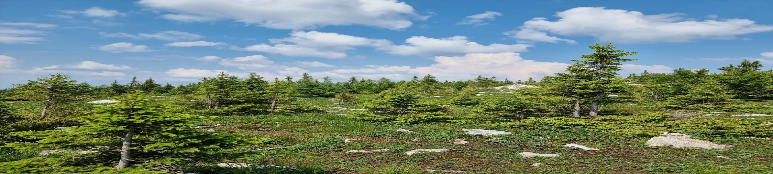

***ПЕДАГОГИЧЕСКАЯ ГАЗЕТА №9***

***ДЛЯ РОДИТЕЛЕЙ И СОТРУДНИКОВ***

***Газета для тех, кто растит и воспитывает детей.***

**Защитить ребенка от «информационной лавины»**

Жизнь современного ребенка разделена на реальную и виртуальную. В реальной – родители, школа, друзья. А в виртуальной – заманчивый интернет с безграничными возможностями для игр. Как помочь ребенку выстроить грамотные и безопасные отношения со «всемирной паутиной»?

Ребенок очень много времени проводит за компьютером и в социальных сетях. Что делать?Это глобальный вопрос цивилизации. Что делать с тем, что хлеб стали печь не в русской печке, а покупать в магазине? Что делать с тем, что дети теперь бегают в магазин вместо того, чтобы трудиться в поле? Идет очень сильная перестройка всей жизни и средств общения.

Что ты хочешь как родитель от своего ребенка? Каких ты придерживаешься для него стандартов жизни — теперешней и будущей?

Наверное, чтобы он общался с живыми людьми, вел активную социальную жизнь. Опасность, которую сейчас подсовывает нам технический прогресс, состоит в том, что ребенок погружается в жизнь виртуальную, искусственную.

***Родителю надо определить свою базисную установку для ребенка: допустимую долю ухода в виртуальный мир.***

***Компьютерные игры*** — это полностью искусственная жизнь. Общение через социальные сети может эмоционально затягивать, однако такое общение сильно ограничено. Оно лишено таких важных составляющих, как зрительный контакт, интонации голоса, чисто физические прикосновения, жесты. Все эти включения создают особое поле, атмосферу реального общения, их нельзя заменить только текстами. «Электронная» коммуникация менее естественна, можно сказать, она — вырожденная форма общения.

Родители, учитывая свое видение настоящего и будущего ребенка, должны просто своей волей вводить ограничения на гаджеты, и чем раньше, тем лучше. Мы знаем, что шоколад — это вкусно, хорошо и вполне допустимо, но одним шоколадом кормить ребенка никто не будет, как бы тот в данный момент этого ни хотел.

Надо стараться использовать компьютер максимально конструктивно, например, не застревать на мультиках и играх, а знакомить ребенка с образовательным потенциалом Всемирной сети. Возможности же эти огромны! Ребенку, например, будет интересно узнать перевод или толкование каких-то слов, посмотреть образовательные фильмы, обучающие программы — все это очень важно.

Известный врач, педагог и создатель собственной системы воспитания Мария Монтессори говорила, что на родителе и учителе лежит важнейшая обязанность — обогащать среду. Обогащенная среда — это игрушки, книги, сказки, мифы, в конце концов, ресурсные люди, от которых можно многое узнать и почерпнуть. Можно через компьютер получить больший объем разных ресурсов. Но одновременно нужно увеличивать время общения и жизни в натуральном виде, с живыми людьми. Нас цивилизация тянет в один экстрим, значит, надо усиливать другой!

Людям нужны контакты друг с другом.Важно помнить, что общение в Сети — только урезанная форма контактов, и она не самая главная! Важно осознать особенности новых технологий, с которыми имеют дело дети.

Во-первых, в играх ребенок получает моментальную обратную связь и не привыкает к тому, что реакция на его действия может быть запоздалой, отложенной.

Во-вторых, физические взаимодействия с «предметами» в гаджетах ограниченны и искажены. Они не дают возможности ребенку практически осваивать законы физики и механики.

В-третьих, эмоциональные отношения в компьютерных играх и социальных сетях урезаны и ограниченны.

***Родителям стоит понимать богатство реального мира, разнообразие его сторон и свойств.***

***Осознавать, какие из этих свойств в технологиях отсутствуют или урезаны. Когда вы ограничиваете взаимодействие детей с гаджетами, то заполняйте освободившееся время активностями, в которых ребенок получит то, что технологии ему не дают.***

Подвижные занятия, реальные действия с предметами, эмоциональное общение с мамой и папой, реальные отношения с друзьями. Если делиться эмоциями с ребенком и прививать ему вкус к реальному миру, то к моменту, когда он пойдет в школу, ограниченности гаджетов будут ему хорошо известны. Конкурируйте с гаджетами: доказывайте на деле, что реальное общение интереснее виртуального.

Список литературы

О воспитании ребенка: беседы и ответы на вопросы / Ю.Б. Гиппенрейтер. – Москва : Издательство АСТ, 2020. – 160 с.

*Выпуск газеты*

*подготовлен педагогом -психологом*

*ЕреминойЕ.В.*

*2022г*

